МИНИСТЕРСТВО ОБРАЗОВАНИЯ РЕСПУБЛИКИ БЕЛАРУСЬ

Учреждение образования

«Белорусский государственный технологический университет»

Отчет по лабораторной работе № 3

ТЕСТИРОВАНИЕ И НАСТРОЙКА МОНИТОРА

**Цель работы** — изучение основных характеристик монитора, тестирование монитора с помощью программы Nokia Monitor Test, и его настройка.

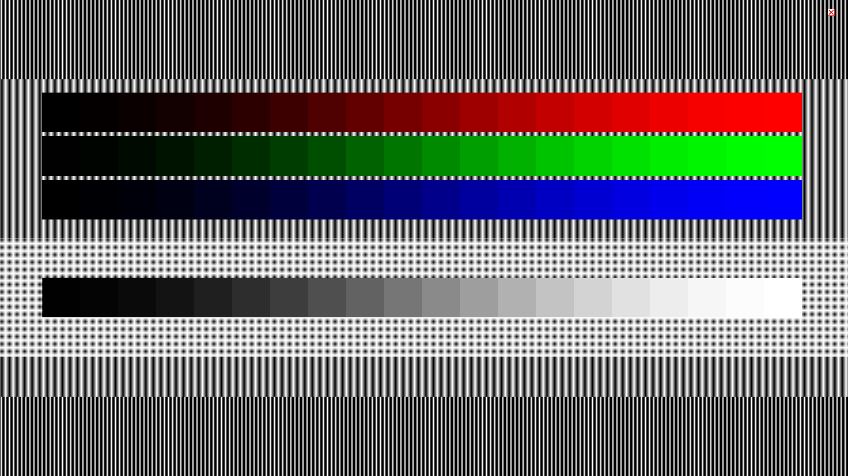 Калибровочный тест – позволяет проверить цветопередачу, муар, яркость и контрастность.

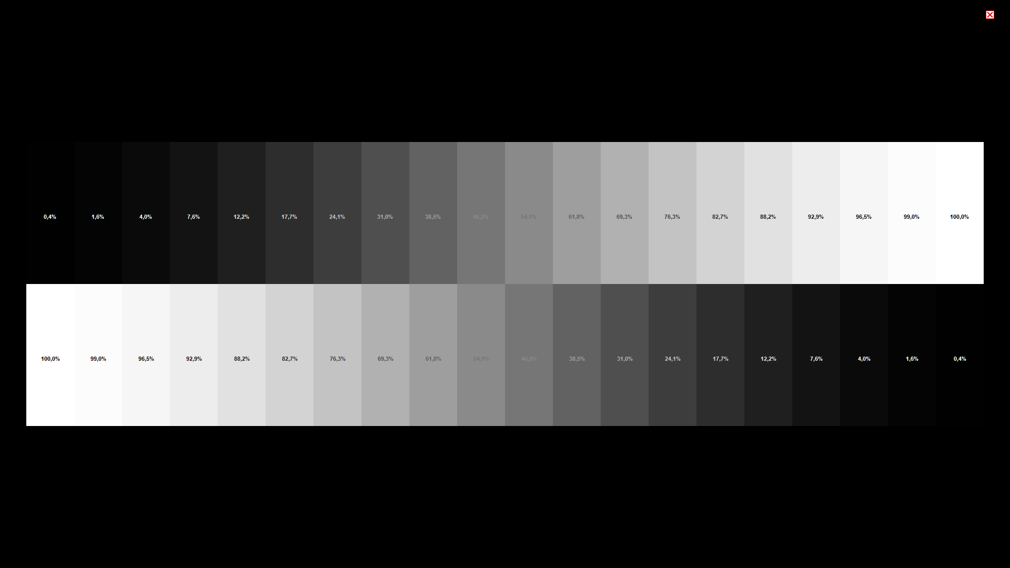

Тест яркости и контрастности.

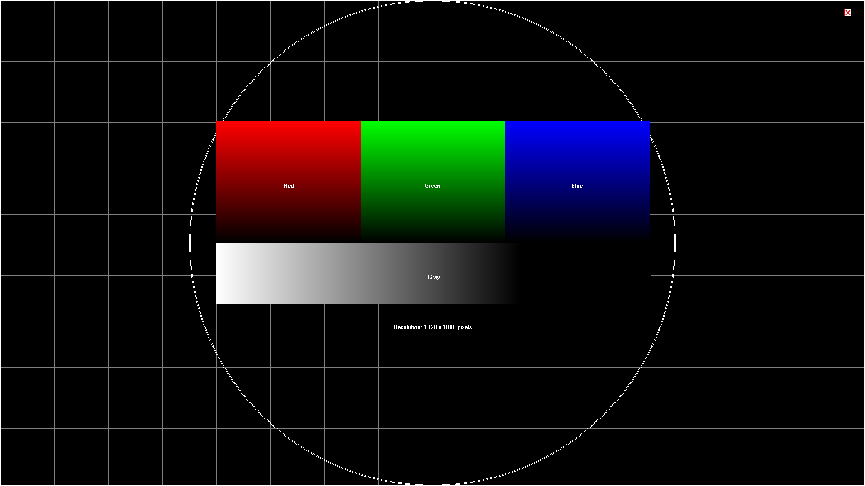

Калибровка геометрии – необходимо проверить прямоту линий, кривизну окружности.

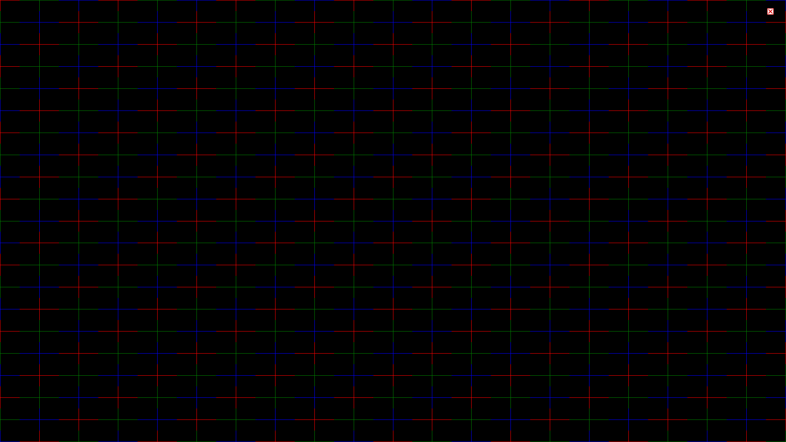

Тест сведения – цветные отрезки должны выстраиваться в одну линию.

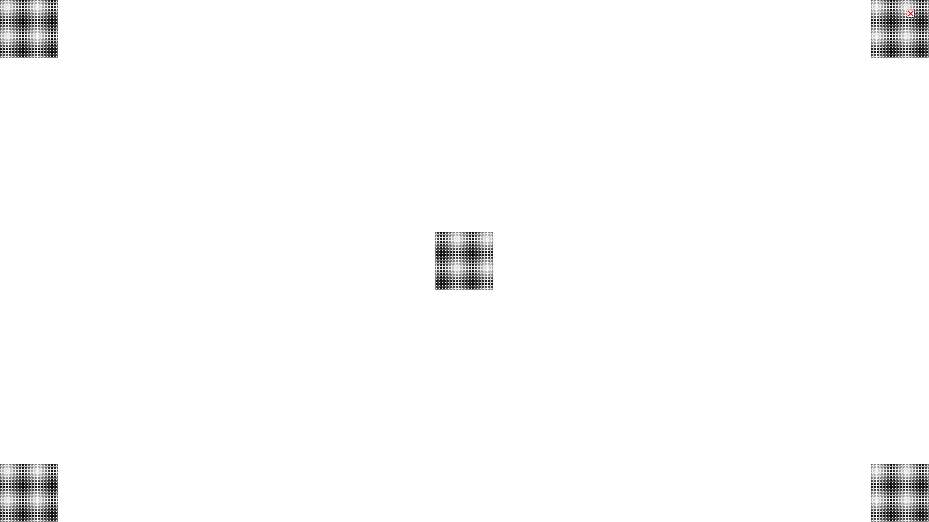

Тест фокусировки – необходимо проверить, что кубики совпадают.

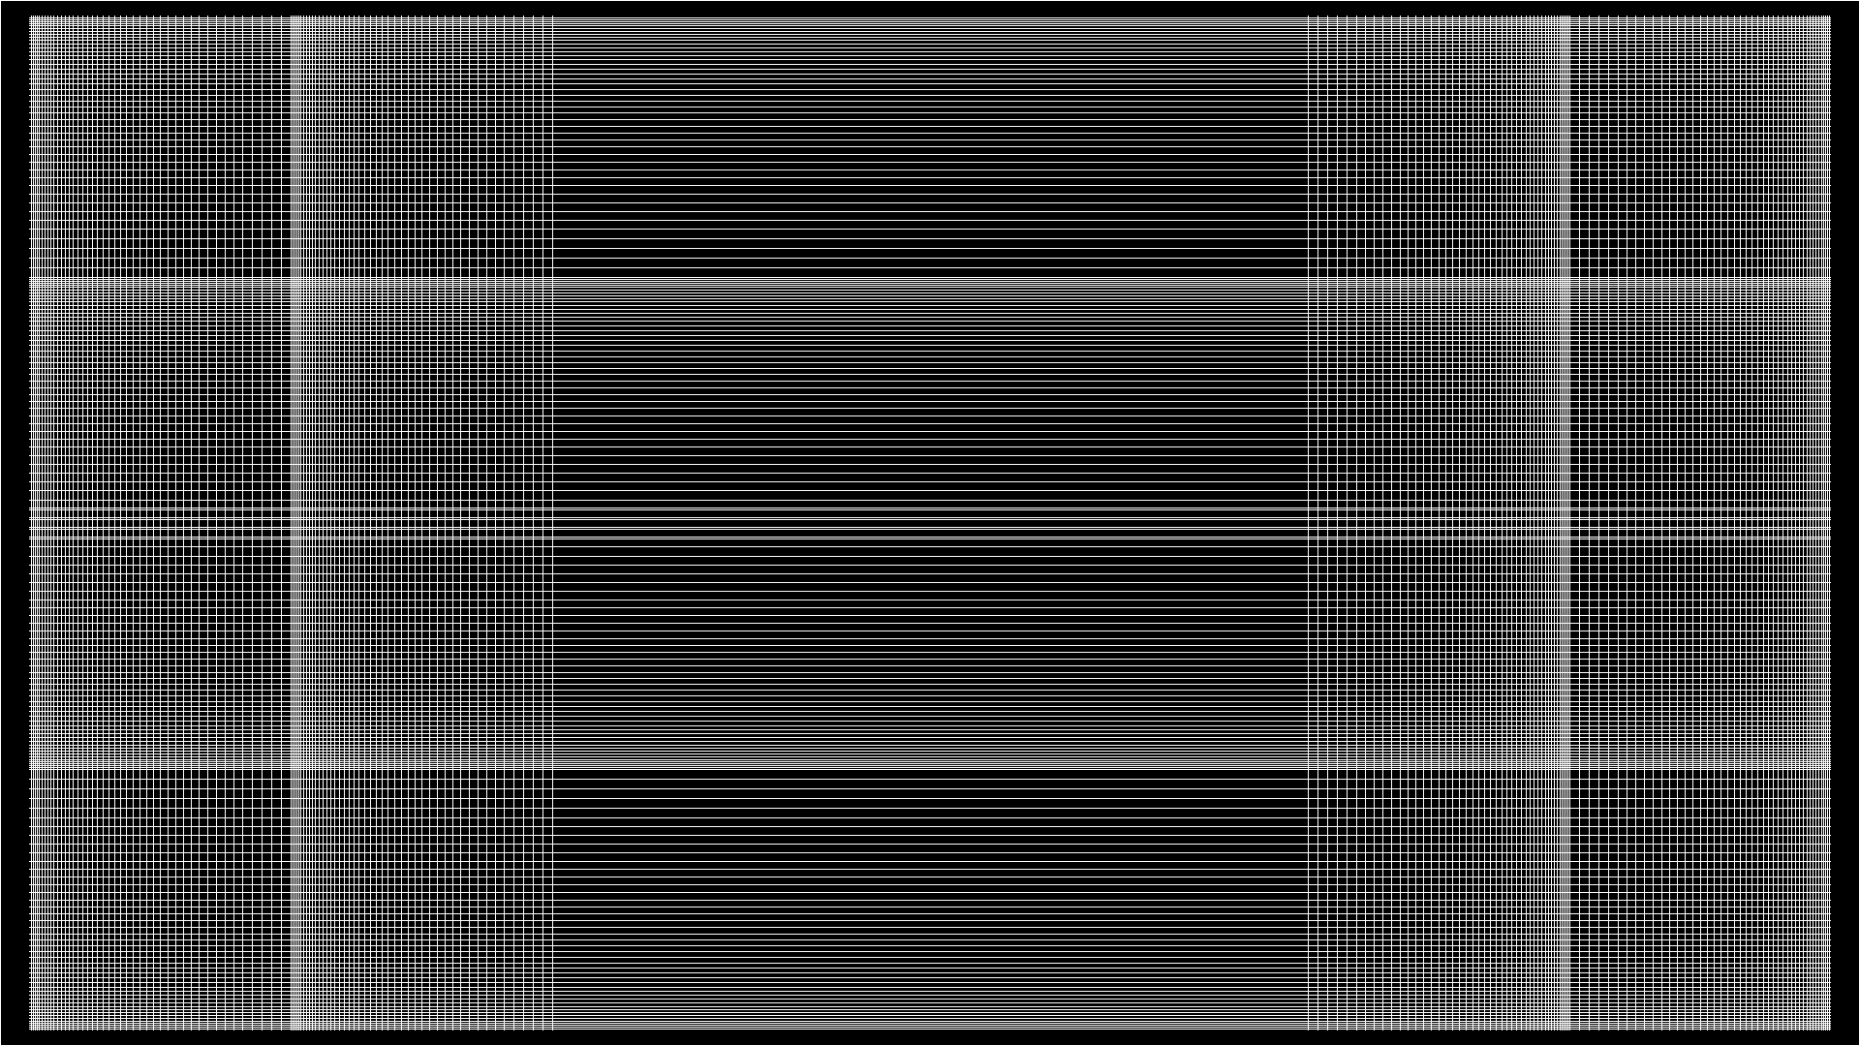

Тест резкости ихображения – линии должны быть хорошо различимы.



Тест на муар.

  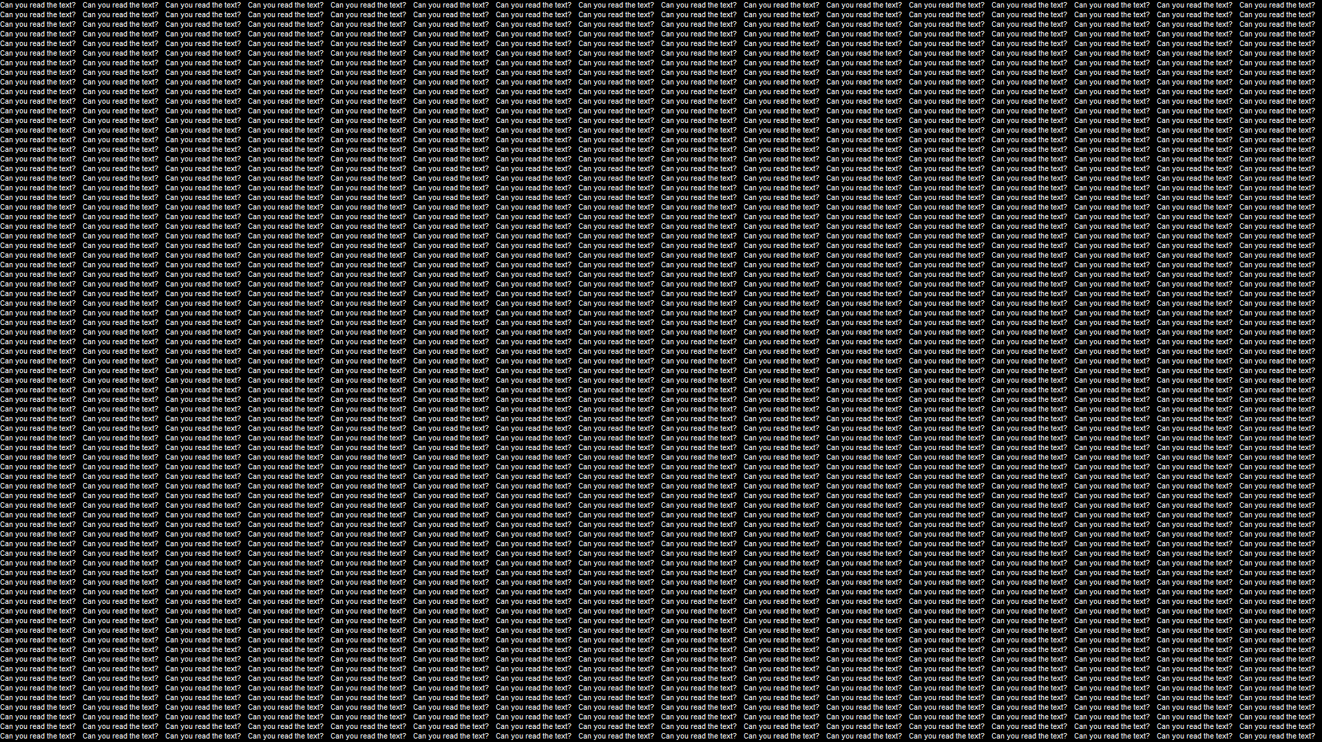

Тест на удобочитаемость.

**Вывод:** в ходе проведения данной лабораторной работы я изучил характеристики мониторов, провел серию тестов с помощью программы тестирования. Каких-либо проблем с монитором не было обнаружено. Среди исследованных проблем, большинство относится к мониторам с электронно-лучевой трубкой, поэтому на жидкокристаллическом мониторе проблем, таких как муар, проблемы со сведением и фокусировкой физически не может быть из-за принципиально другого устройства самого монитора.